
Krajská správa a údržba silnic Středočeského kraje,
příspěvková organizace, 150 21 Praha 5, Zborovská 11

ZADÁNÍ NEODKLADNÉ OPRAVY MOSTU

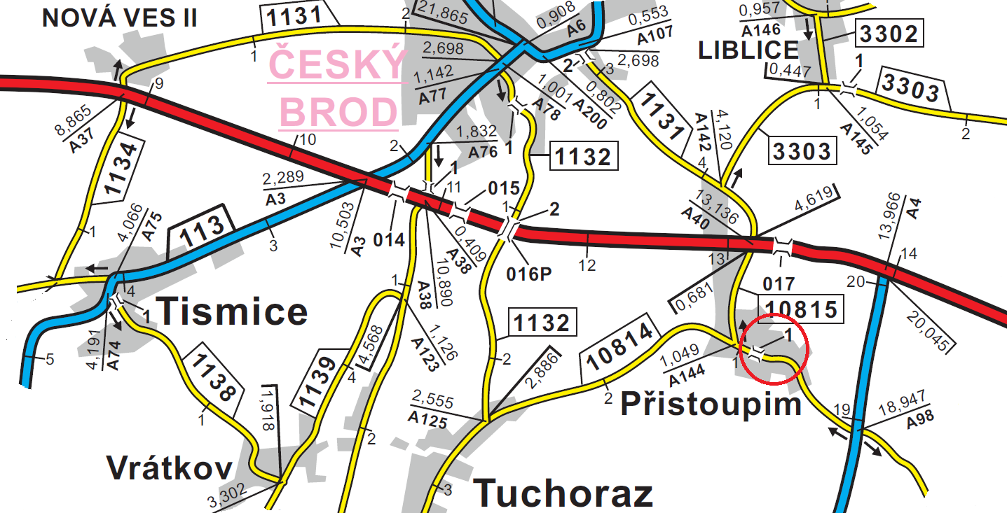

- IDENTIFIKAČNÍ ÚDAJE:
- Název objektu: III/10814 Přistoupim, oprava mostu ev.č.10814-1
- Místo opravy: most přes Jalový potok v obci Přistoupim na silnici č.III/10814 v km 0,853, okres Kolín
- Cestmistrovství: Český Brod
- Zadavatel opravy: KSÚS SK, příspěvková organizace, Zborovská 11, 150 21 Praha 5
- Zhotovitel stavby: bude provedeno VŘ na zhotovitele stavby – havarijní opravy mostu
- Dozor objednatele: Ing. Jiří Čapek – MT
- Termíny stavby/opravy: začátek: předpoklad 04/2020
ukončení: 06/2020
- Určené kontrolní dny: min 1x za 14 dnů
- Cena díla: dle VŘ

- DŮVODY OPRAVY:
Most:
Stavební stav je klasifikován ve stupni V. – špatný.

Kamenné bloky opěr jsou rozvolněné, zejména bok opěry 1 vpravo, kde je i šikmá trhlina, hloubkově vyplavena spárovací malta. U dobetonávky pravého křídla opěry hloubková degradace betonu, křídlo je odděleno mezerou a rozpadá se.
U trámů nosné konstrukce došlo na vnějším boku a spodním líci k odpadnutí krycí vrstvy výztuže a dochází zde ke korozi betonářské výztuže s výrazným oslabením průřezové plochy.
Pravá římsa je degradovaná s odpadlými kusy betonu.
Zábradlí koroduje.
Záchytný systém osazeny na mostě nevyhovuje normovým požadavkům pro silniční dopravu mimo obec.
- ZDROJE ENERGIÍ:
Bude zhotovitel řešit vlastními prostředky, případně samostatně s příslušnými správci inženýrských sítí.
- DOPRAVNĚ-TECHNICKÁ OPATŘENÍ:
Zajistí zhotovitel.

- PROJEKTOVÁ DOKUMENTACE PRO PROVEDENÍ A OHLÁŠENÍ STAVBY VČETNĚ PROJEDNÁNÍ DIO
Zajistí zhotovitel stavby. Vypracování zjednodušeného Tepř opravy, odsouhlasení materiálů, zkoušky.

- SPECIFIKACE POŽADOVANÝCH PRACÍ:

- Vypracování realizační dokumentace.
- Vypracování DSPS, zajištění první hlavní prohlídky a mostního listu vč.zanesení do systému BMS.
- Odstranění křovin v okolí mostu, čištění koryta potoka, úprava svahů.
- Odstranění živičného krytu a podkladu, betonáž spřahující desky ze železobetonu, celoplošná izolace mostovky, nové živičné vrstvy, asfaltová zálivka spár.
- Výměna materiálu v přechodových oblastech.
- Očištění konstrukce tlakovou vodou, obnova spárování, oprava a zřízení nových žlb.říms, ošetření betonu nátěrem.
- Reprofilace podhledů nosné konstrukce sanační maltou a sanace odhalené výztuže.
- Dlažba z lomového kamene podél křídel a pod mostem. Provedení skluzu u křídla mostu. Zádlažba za koncem říms.
- Výměna zábradlí za zábradelní svodidla.
- Zajištění a realizace dopravně inženýrských opatření.

Zadavatel stavby: KSÚS Středočeského kraje, příspěvková organizace, Zborovská 11, 150 21 Praha 5

Příslušný mostní technik: Ing. Jiří Čapek – 728 290 934

Zhotovitel stavby: bude provedeno VŘ na zhotovitele stavby – havarijní opravy mostu

Vypracoval dne 16.12.2019 Ing. Jiří Čapek

- FOTODOKUMENTACE STÁVAJÍCÍHO STAVU:
Most:
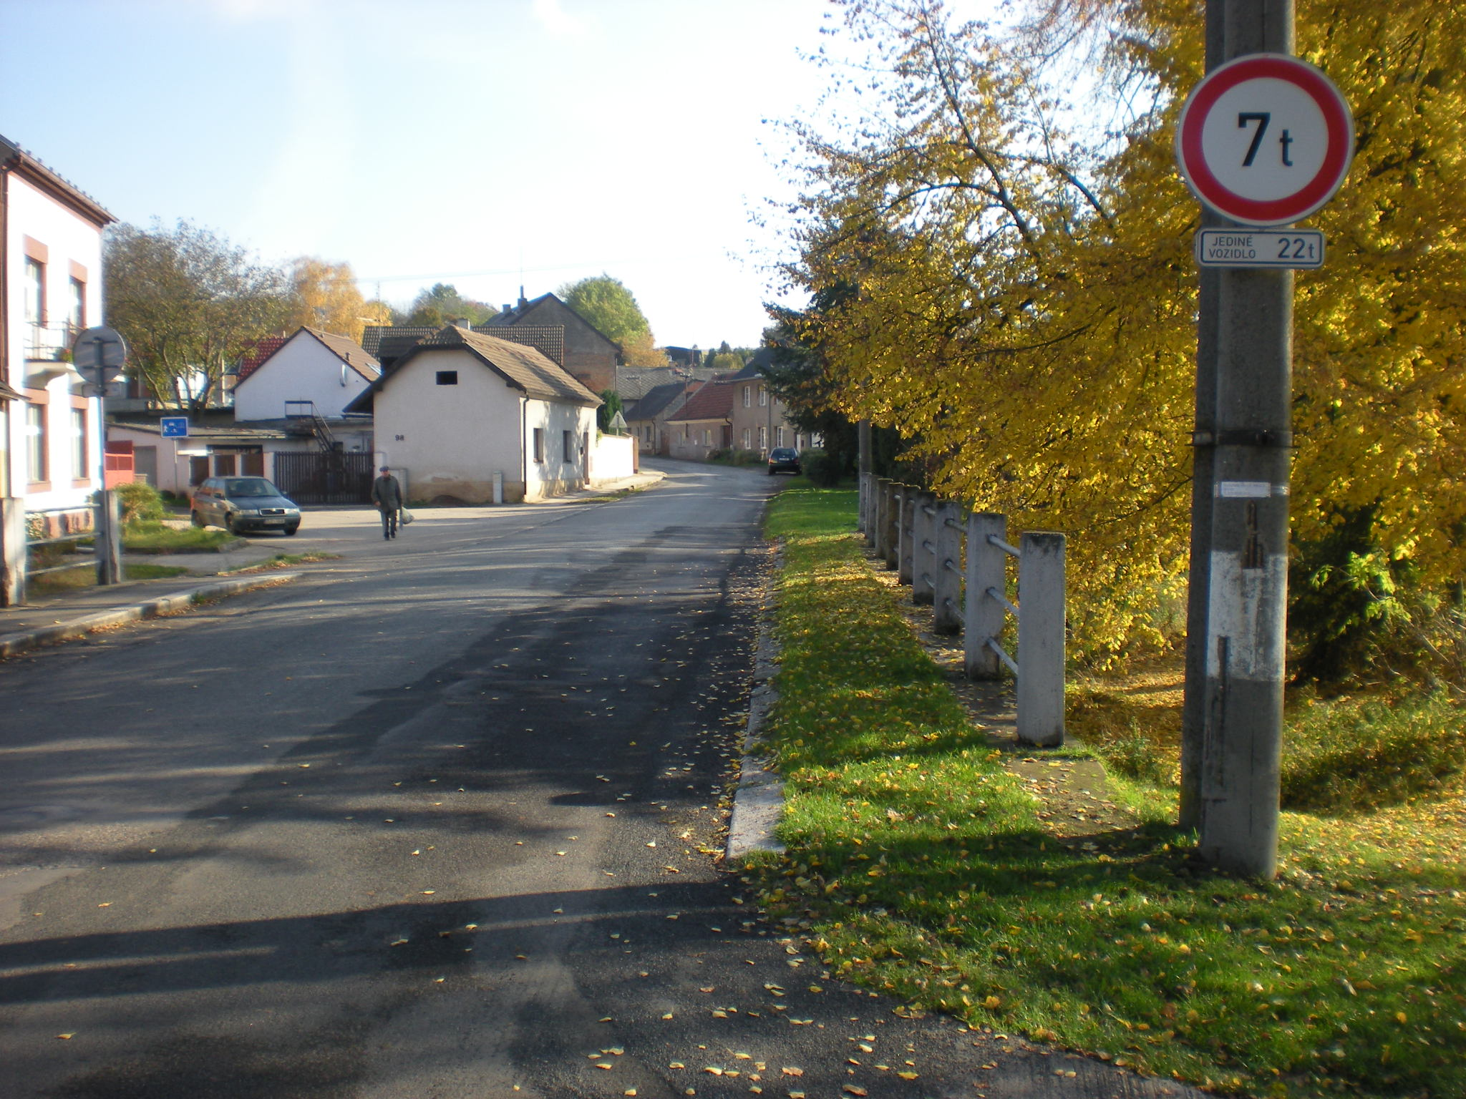 | Příčné uspořádání na mostě, pohled proti směru staničení
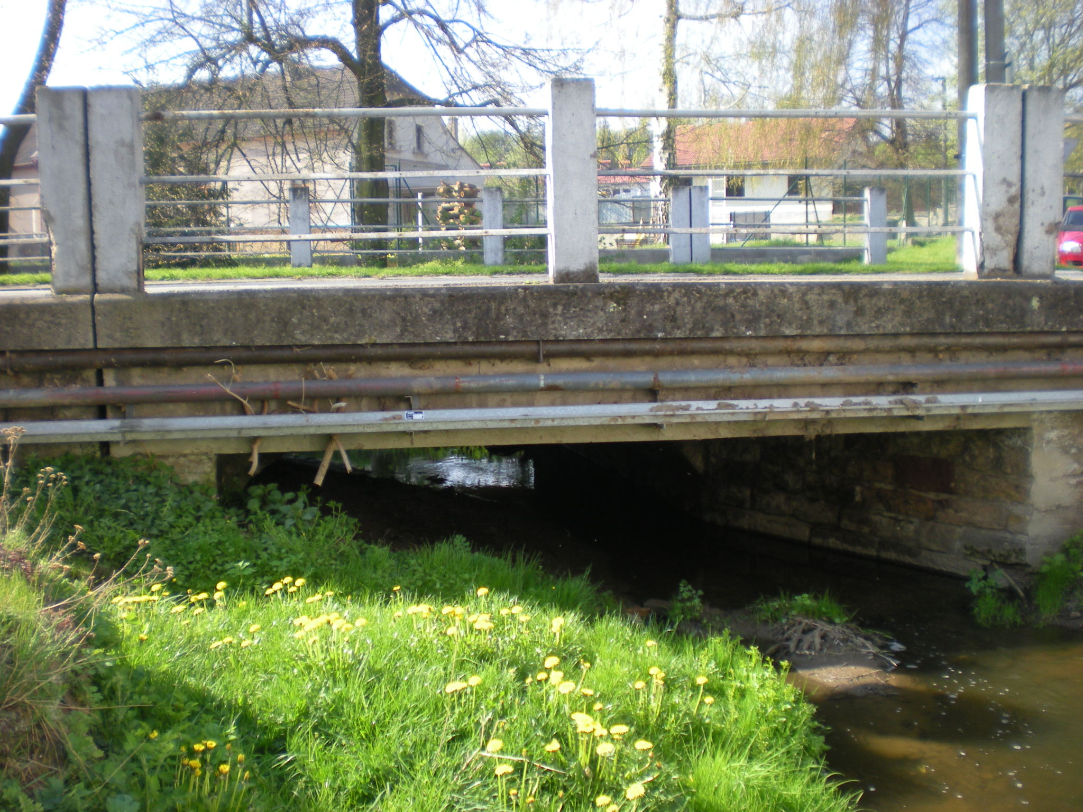 | Pohled na most z pravé strany.
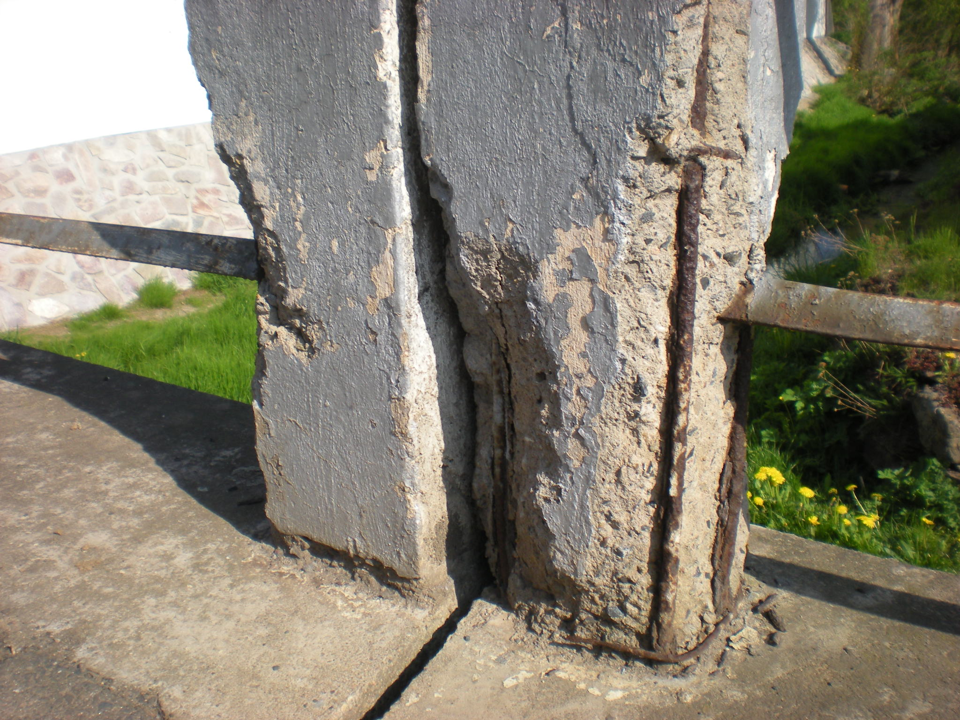 Detail zábradlí.

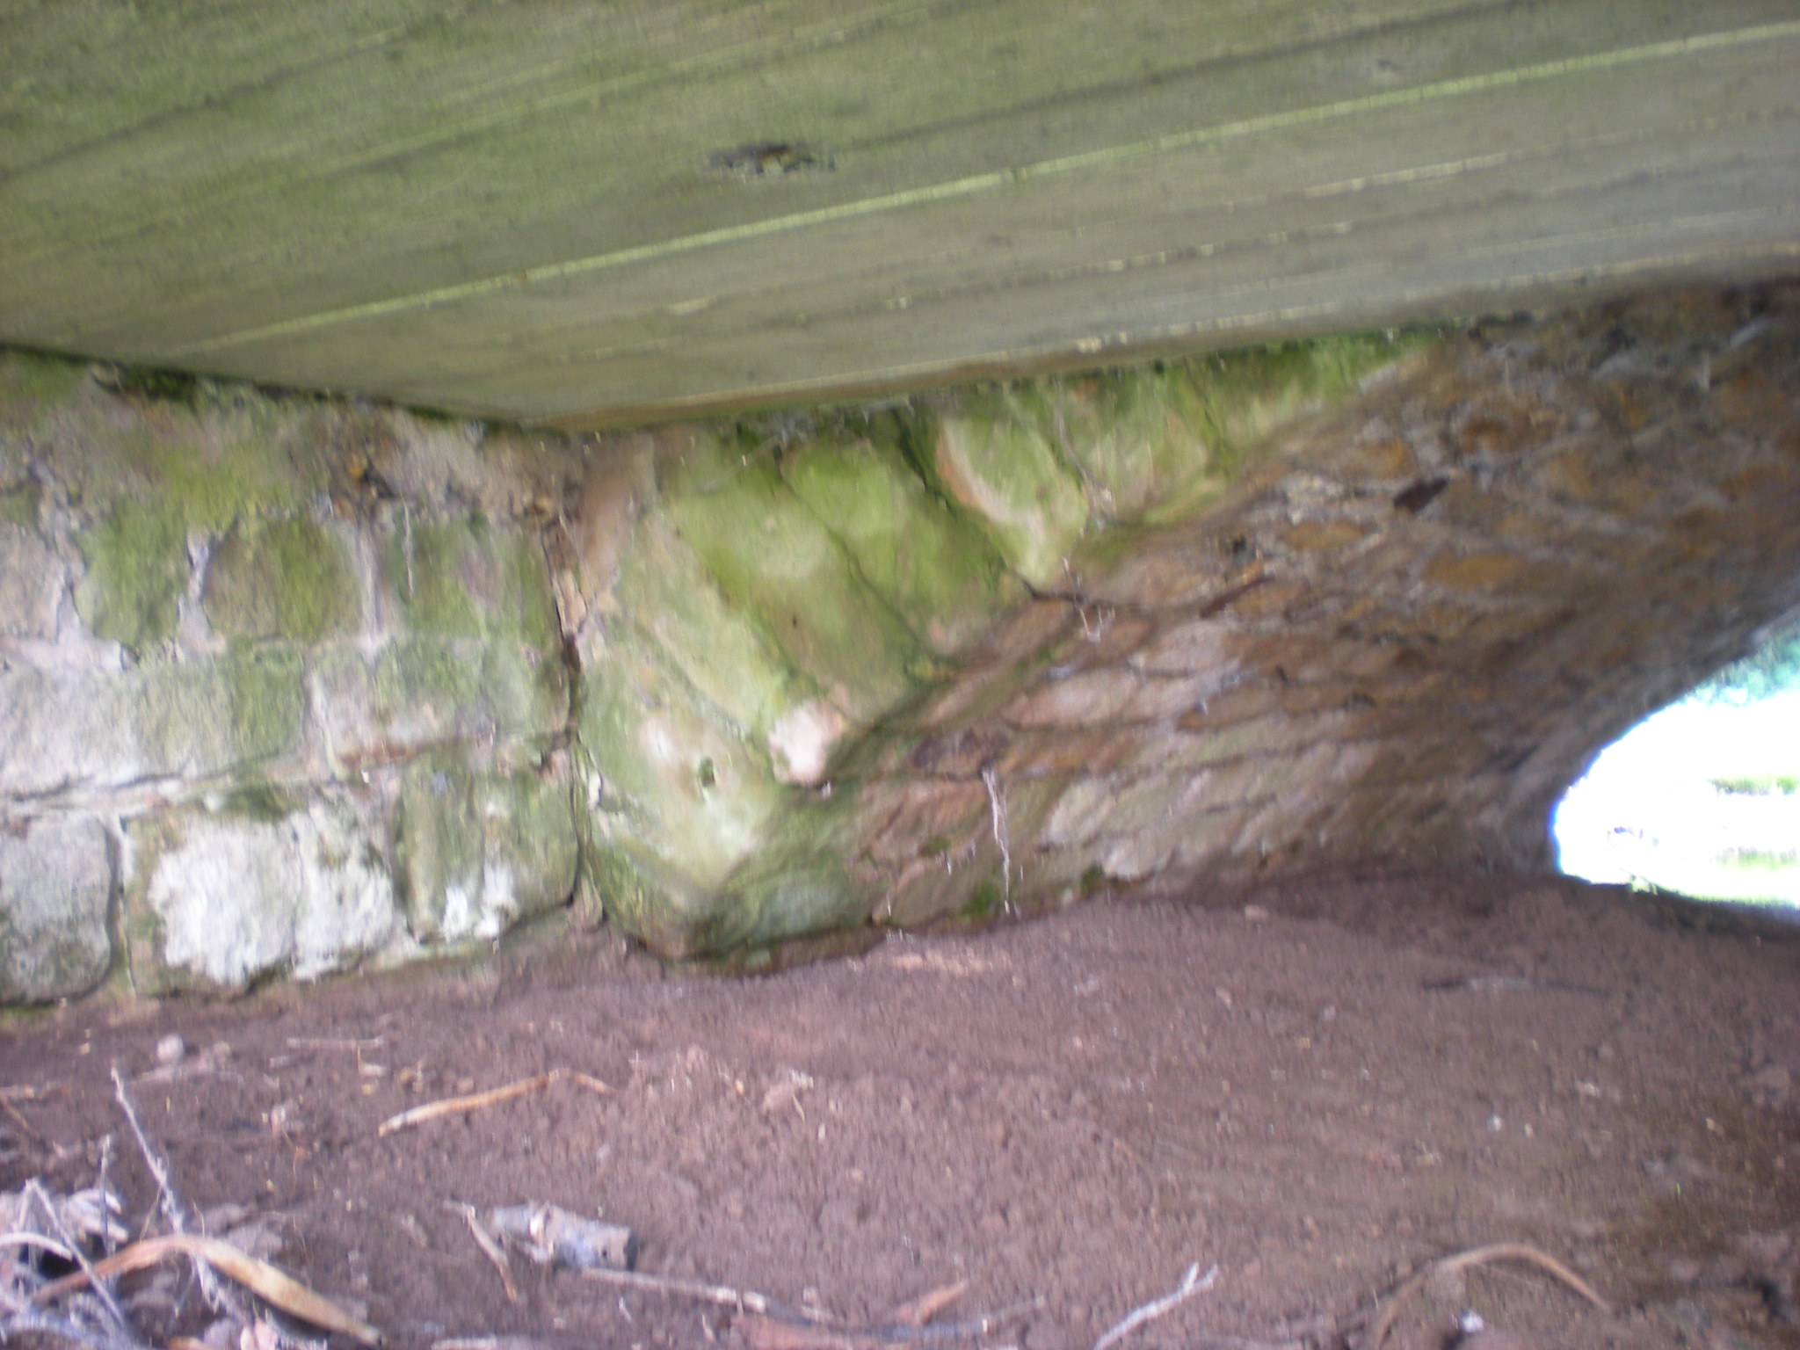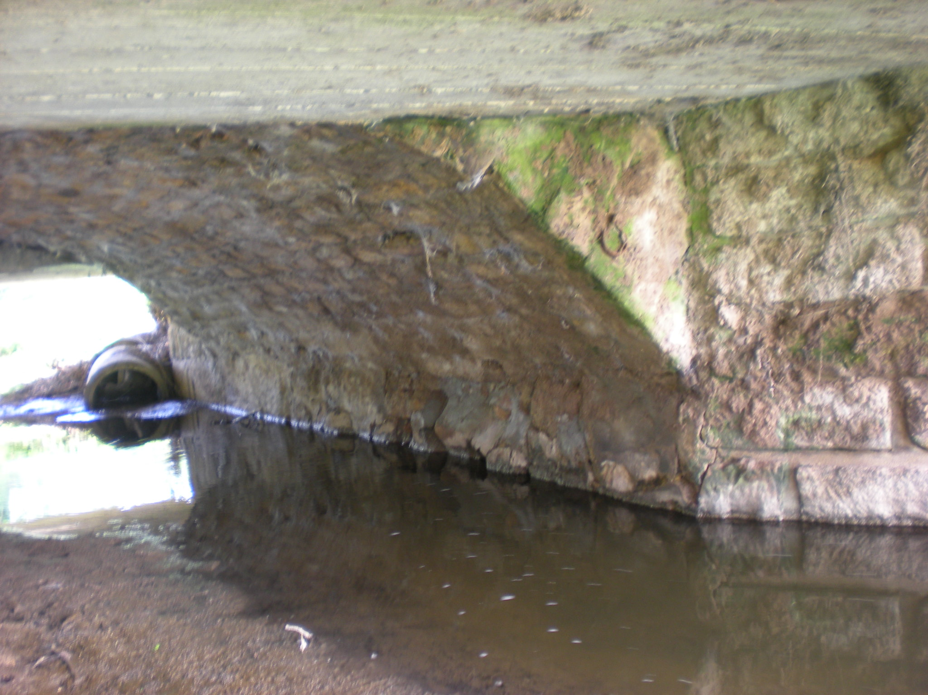
Pohled pod most zleva.

